Меры безопасности при появлении в помещении запаха газа
Что делать если вы услышали появление в помещении запаха газа:
– следует немедленно прекратить пользование газоиспользующим оборудованием (перекрыть краны, находящиеся перед газоиспользующим оборудованием и на нем, или вентиль баллона);
– открыть окна для проветривания помещения;
– немедленно сообщить в специализированное подразделение газоснабжающей организации тел. 104;
– необходимо также удалить из загазованного помещения людей и домашних животных;
– организовать дежурство до приезда специализированного подразделения газоснабжающей организации.
Одно из самых главных требований при выполнении всех этих действий в загазованном помещении - запрещается пользоваться открытым огнем, электрозвонками, курить, включать и выключать электроосвещение и электроприборы (любая искра может стать причиной взрыва).
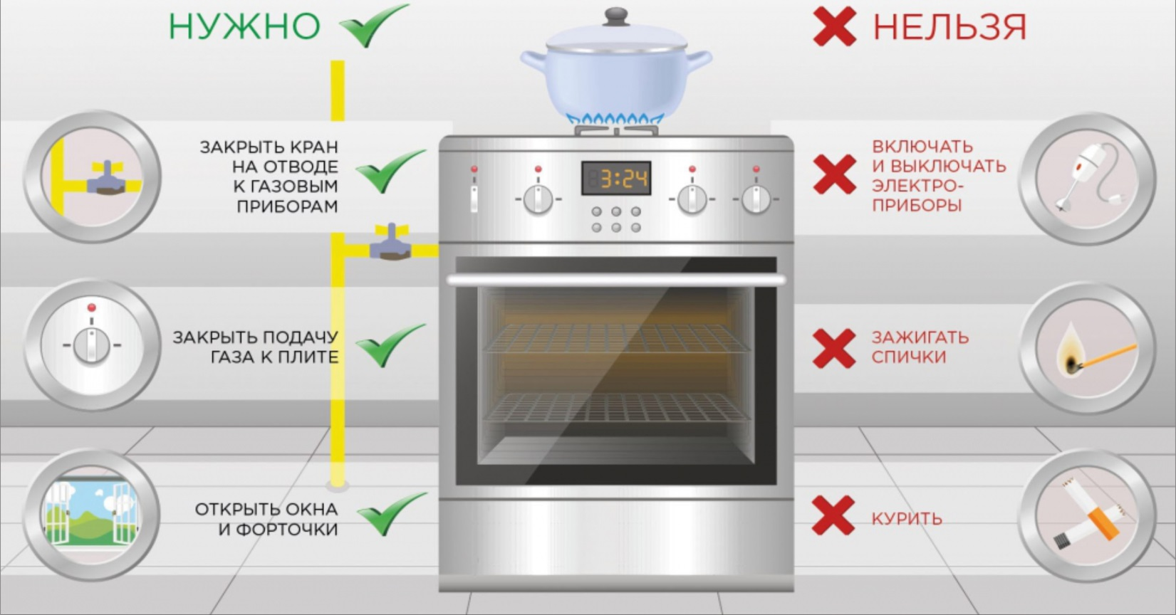
Берегите себя и своих близких.
Инспектор газотехнической группы энергогазинспекции Бобруйского межрайонного отделения филиала государственного учреждения «Государственный энергетический и газовый надзор» по Могилёвской области Акулич А.М.

